Université Oum El-Bouaghi
Département SNV
Cours d’enzymologie 2021
Troisième année Biochimie

- Introduction à l’enzymologie

Le mot enzyme a été inventé en 1878 par le professeur Willy Kuhne de l’université de Heidelberg. Le mot vient du grec « en zume », et signifie, de façon assez appropriée, « dans la levure ».
Les enzymes sont des biocatalyseurs, ce sont des macromolécules de haute masse moléculaire présentes dans les cellules de tous les organismes vivants (KENT, 2012). Aujourd’hui, la plupart des applications pour les enzymes industrielles se trouvent dans l’industrie agro-alimentaire.
L’application de la technologie enzymatique débuta dans les années 1960, avec l’utilisation de la gluco-amylase pour augmenter le rendement et la pureté du glucose produit à partir de l’amidon ainsi que pour faciliter la cristallisation lors de ce procédé (KENT, 2012). Dans l’industrie alimentaire, les enzymes peuvent intervenir lors du procédé de fabrication pour améliorer les qualités de l’aliment comme dans la panification, la fabrication des fromages, ou pour une meilleure conservation (DUPRET et al. 2004 ; SPINNLER, 2008).
Les enzymes utilisées en industrie agro-alimentaire sont extraites à partir de différentes sources biologiques (végétale, animal, microbienne) et doivent donc être purifiées dans le but d’obtention de maximum de rendement et de maximum de pureté possible. L’objectif de notre travail est de passer en revue les différentes méthodes d’extraction et de purification des enzymes industrielles décrites par la bibliographie.

Les enzymes sont des catalyseurs des réactions chimiques qui se déroulent chez les êtres vivants, elles possèdent trois caractéristiques essentielles : ce sont des protéines, elles ont une spécificité d’action élevée, et elles augmentent considérablement la vitesse des réactions qu’elles catalysent (SABLONNIERE et CARAYON, 2006). Dans certains cas, pour être active, l’enzyme doit au préalable s’associer avec un coenzyme, qui est une molécule de nature et de structure très variable (NAD, ATP...) (SANTELLI, 2012).

Historique
Les organismes vivants sont le siège d'un grand nombre de réactions biochimiques très diverses. Ces réactions s'effectuent dans des conditions où, normalement, elles ne pourraient se faire. Si elles ont lieu, c'est parce qu'elles sont catalysées par des macromolécules biologiques : les enzymes.
Le pouvoir de catalyse des enzymes est lié, entre autre, à la très haute spécificité de reconnaissance des molécules sur lesquelles elles agissent.
L'enzymologie est la partie de la biochimie qui étudie les propriétés structurales et fonctionnelles des enzymes (relation structure - fonction).
Il est difficile de situer exactement la découverte de la notion d'enzyme et surtout d'enzyme en tant que seul catalyseur des réactions chimiques qui se déroulent dans les organismes vivants.
1783 : Lazzaro Spallanzani : A rapporté que la viande est liquéfiée par un extrait gastrique. Il a noté également que la température a un grand effet.
1814 : Constantin Kirchhoff : observa qu'un composant "glutineux" (comme il l'a appelé à l'époque) de blé convertit l'amidon en sucre.
1833 : La première découverte d'une enzyme est d'habitude attribuée à Anselme Payen et Jean-François Persoz [Payen A & Perzoz J (1833).
Ils ont traité un extrait aqueux de malt à l'éthanol puis précipité une substance labile à la chaleur qui hydrolyse l'amidon.
Ils ont appelé cette fraction "diastase" ("séparation" en Grec) puisque cette fraction sépare le sucre soluble de l'amidon insoluble.
1834 : Theodor Schwann : a obtenu le premier un agent actif d'origine animale (la pepsine) qu'il a partiellement purifiée en traitant la paroi stomacale par l'acide.
Le concept de catalyse provient de l'observation de l'action de la diastase et de la pepsine parallèlement à celle de la levure pendant la fermentation.
1838 : Charles Cagniard de Latour : montra que le processus de fermentation est dû à des organismes vivants.
1858 à 1871 : Les travaux de Louis Pasteur confirmèrent cette idée. Pasteur émit l'hypothèse révolutionnaire que les changements chimiques lors de la fermentation résultaient des processus de la vie des micro-organismes impliqués dans la fermentation.
A l'opposé, Justus von Liebig privilégiait une théorie purement chimique : un "ferment" était une substance chimique produite par un organisme en décomposition et les atomes de ce ferment étaient supposés en mouvement incessant.
1860 : Marcellin Berthelot : fit macérer de la levure et obtient une fraction précipitable à l'alcool capable de convertir le sucrose en glucose plus fructose.
Il conclut que l'invertase (nom qu'il donna à l'agent actif de cet extrait) était l'un des multiples ferments présents dans la levure. L'invertase est la β-fructofuranosidase (E.C. 3.2.1.26).
1876 - 1877 : Wilhelm Kühne : à découvert la trypsine dans le liquide pancréatique de l'intestin de bœuf. Il a conclu que la trypsine était initialement inactive puis convertie en sa forme active.
Cette observation est à la base de la notion de précurseur inactif des protéases que l'on appelle zymogène et de l'activation de ce zymogène par (auto)protéolyse.
1878 : Wilhelm Kühne : proposa le nom d'enzyme.
L'addition du suffixe "ase" au nom du substrat d'une enzyme pour dénommer cette enzyme fût proposée par Emile Duclaux en 1898.
1896 : Un chimiste allemand, Martin Hahn, tentait d'isoler des protéines de levure (Saccharomyces cerevisiae) en broyant ces levures dans un mortier avec du sable fin et de terre de diatomées.
1897 : Gabriel Bertrand observa que certaines enzymes requièrent des facteurs dialysables pour leur activité. Il les nomma coenzymes.
Au début du 20 ^{ème} siècle, de gros travaux furent entrepris pour purifier des enzymes et surtout décrire leur activité catalytique en termes mathématiques.
1902 : Victor Henri et Adrian Brown suggérèrent indépendamment que la formation d'un complexe enzyme - substrat est un intermédiaire obligatoire de la réaction enzymatique.
Victor Henri fût donc le premier à décrire l'équation mathématique reliant l'effet de la concentration du substrat à la vitesse de catalyse.
1913 : En étudiant les propriétés catalytiques de l'invertase (sucrose ==> fructose + glucose), Maud Menten et Leonor Michaelis redécouvrirent l'équation de Victor Henri et établirent la relation connue sous le nom d'équation de Henri - Michaelis - Menten. Ils en interprétèrent correctement la signification des constantes. Le fait que les enzymes sont des protéines ne fût accepté qu'à partir de la fin des années 20.

1926 : James Sumner cristallisât l'uréase.
Années 30 : John Northrop et ses collaborateurs cristallisèrent le pepsinogène, la pepsine et plusieurs isoformes de la trypsine et de la chymotrypsine et démontrèrent la pureté des cristaux obtenus.
Années 40 et 50 : Des centaines d'enzymes furent purifiées et cristallisées.
1955 : Frédéric Sanger publia la séquence complète en acides aminés d'une petite protéine : l'insuline (masse molaire 6000 Da).
Années 60 : La première séquence d'une enzyme (la ribonucléase, masse molaire 13700 Da) fût publiée en 1960 et la première synthèse chimique (également de la ribonucléase) fût obtenue en 1969. Les biochimistes focalisèrent alors sur le mécanisme de l'activité enzymatique et son mode de régulation.
1958 : Daniel Koshland a proposé le modèle de l'ajustement induit. Le substrat induit un changement conformationnel du site actif de l'enzyme.
1963 : William Wallace Cleland proposa une procédure claire et uniforme pour écrire les équations des cinétiques des systèmes enzymatiques à plusieurs substrats.
1965 : Jacques Monod , Jeffries Wyman et Jean-Pierre Changeux proposèrent un modèle cinétique (modèle MWC) pour les enzymes allostériques (enzymes dont la courbe de vitesse en fonction de la concentration en substrat est une sigmoïdale et non une hyperbole).
1966 : Daniel Koshland, Georges Nemethy et D. Filmer généralisèrent le modèle précédent (modèle KNF) en incluant la notion d'ajustement induit proposé par Koshland.
2 - NOMENCLATURE ET CLASSIFICATION DES ENZYMES
Avant 1961, les enzymes ont été dénommées selon le nom du Substrat sur lequel elles agissent en ajoutant le suffixe "ase".
Il existe deux types de NOMENCLATURE
Avant de donner les bases des deux types de classification, rappelons brièvement les propriétés des enzymes :
1- sont des protéines, de masse moléculaire élevée, thermolabiles, biocatalyseurs des
réactions métaboliques.
2- agissent à des concentrations très faibles.
3- possèdent une spécificité étroite ou lâche avec le substrat.
4- augmentent la vitesse des réactions sans modifier leur état d’équilibre.
5- doivent être régénérées à la fin de la réaction ou de la séquence des réactions.
2.1 – FONCTIONNELLE
Elle est très utilisée. Elle prend en compte le nom du substrat de l’enzyme et le type
de réaction catalysée. Pour désigner une enzyme on indique :
1- d'abord le nom du substrat
2- puis le type de réaction catalysée
3- on ajoute enfin le suffixe ase.
Par exemple :
- glucose-6-phosphate isomérase
- Isocitrate lyase
- pyruvate carboxylase
Lorsque l'enzyme utilise 2 substrats on les désigne tous les deux en indiquant
1- le substrat donneur de radicaux
2- puis le substrat accepteur du radical libéré
3- le radical échangé
4- le type de réaction
5- on ajoute enfin ase.
Exemple :
- ATP-glucose phosphotransférase
- UDPglucose-fructose glucosyltransférase
- Glutamate pyruvate aminotransférase.
2.2 - NOMENCLATURE OFFICIELLE DES ENZYMES
Depuis 1961, l'Union Internationale de Biochimie a codifié la nomenclature et la
classification des enzymes sous une nomenclature dite officielle. Toutes les enzymes
actuellement connues sont répertoriées sous un numéro portant 4 nombres séparés par
des points et précédés de EC soit (EC x1.x2.x3.x4). La signification des nombres est la suivante :
X1 : Le premier nombre pouvant varier de 1 à 6 indique le type de réactions
1 : Oxydoréductases (transfert d'électrons, d’atomes d’hydrogène ou fixation d’oxygène)
2 : Transférases (transfert d'atomes ou de groupes d'atomes autres que ceux 1)
3 : Hydrolases (Coupure des liaisons avec fixation de radicaux H et OH issus de l’eau)
4 : Lyases (Coupure des liaisons par d'autres modes autres que l'hydrolyse).
5 : Isomérases (réaction conservant la formule brute du composé)
6 : Ligases (formation des liaisons entre C et un autre métalloïde en utilisant l'énergie de l'ATP).
X2 : Le deuxième désigne la sous-classe de l'enzyme qui est définie suivant son
mécanisme d'action. Dans le cas des oxydoréductases on distingue les déshydrogénases, les mono oxygénases et les di oxygénases.
X3 : Le 3e nombre désigne la nature de la molécule qui sert d'accepteur, lorsqu'il s'agit d'un transfert d'électrons.
X4 : Le 4e nombre est un numéro d'ordre dans le groupe et dans le sous-groupe.
Lorsqu'une enzyme se termine par 99, cela signifie qu'elle est incomplètement caractérisée.
Propriétés des enzymes :
D’après DESCAMPS (2008), on peut résumer les propriétés générales des enzymes dans les points suivants :
- Ce sont des biocatalyseurs de nature protéique qui accélèrent une réaction biochimique et se retrouvent intact en fin de réaction.
- toute enzyme possède une zone particulière appelée site actif. Cette zone se décompose en un site de fixation du substrat (molécule qui sera modifiée par l’action de l’enzyme) et d’un site catalytique.
- la vitesse de réalisation d’une réaction enzymatique se mesure par la quantité de substrat disparaissant par unité de temps ou la quantité de produit formé par unité de temps. La vitesse initiale de catalyse est proportionnelle à la quantité de substrat, et lorsque tous les sites de fixation sont occupés par le substrat, l’enzyme est saturée.
- les enzymes sont sensibles à de nombreuses modifications environnementales telles que les changements de température et de pH. Toute enzyme possède une température optimale d’activité enzymatique pour laquelle la vitesse initiale de catalyse est maximale. L’enzyme possède également un pH optimal d’activité (le pH modifie en effet la charge ionique des acides aminés, ce qui entraine une modification de la structure).
- un seul substrat a une configuration tridimensionnelle complémentaire de celle du site de fixation enzymatique et peut former une liaison temporaire avec celui-ci : il y a spécificité de substrat.

3- Extraction et purification des enzymes :
Le mot extraction est formé de deux mots d’origine latine : « ex » et « traction » qui signifie tiré à l’extérieur. On peut dire que le mot extraction désigne l’action de séparer une substance quelconque du composé dont elle fait partie (BRISSET, 2005). Les méthodes d’extraction correspondent au transfert sélectif d’un soluté contenu dans le milieu initial vers un second milieu dans lequel il est soluble en vue de son isolement (BRISSET, 2005).
L’extraction consiste en la libération des enzymes des cellules ou constituants cellulaires, nécessitant donc un éclatement de la paroi ou de la membrane cellulaire, par des procédés mécaniques, physiques ou chimiques (LAURENT, 1982).
On distingue :
* Enzymes extracellulaires (ou exo enzymes) : elles sont synthétisées à l'intérieur de la cellule, puis sécrétées dans l'espace extracellulaire.
* Enzymes intracellulaires : elles sont synthétisées et utilisées entièrement à l'intérieur de la cellule où elles sont généralement liées à des particules subcellulaires ou membranes intracellulaires rendant leur extraction plus difficile.
L'extraction et la purification des enzymes restent liées aux techniques de séparation utilisées. Ainsi, dans une dizaine d'années environ et grâce à la chromatographie d'affinité, le nombre d'enzymes isolées est passé de 1300 en 1968 à plus de 3000 enzymes.
- Critères de choix et préparation du matériel biologique : de départ Bien qu’il n'y ait aucune règle précise et rapide pour choisir le tissu et/ou l'organisme pour l'isolement d'une enzyme, il est toujours préférable de choisir une source enrichie en cette enzyme particulière, d’autres éléments sont à prendre en considération (KUMAR et GARG, 2006) :
- vérifier si l'enzyme est produite universellement (chez les animaux, les plantes aussi bien que des micro-organismes) ou confiné à un royaume particulier.
- dans le cas où l’enzyme visée est universellement produite, choisir une enzyme microbienne ou animale de préférence, car il est plus facile de travailler sur ce type de matériel biologique comparativement aux végétaux, puisque les plantes sont généralement riches en composés phénoliques, qui sont convertis en quinones au contact de l'air, ces quinones se lient avec la protéine enzymatique pour la rendre inactive.
- pour le tissu animal, on devra sacrifier l'animal dans le laboratoire ou apporter le tissu d'un abattoir.
- dans le cas des micro-organismes, on devra les accroîtront dans un milieu approprié de croissance dans des conditions aseptiques.
4-Méthodes d’extraction :
4-1-Méthode physique :
- Choc osmotique : Le choc osmotique permet de briser certaines cellules fragiles avec un minimum de dommages. Les cellules sont incubées dans une solution hypo-osmotique. Cherchant à rétablir l’équilibre osmotique, l’eau pénètre dans la cellule et finit par causer une rupture de la membrane plasmique (LEBLANC, 2013).

4-2-Méthodes mécaniques :
- Congélation-décongélation : Suite à un refroidissement brusque et à la concentration du soluté intra et extracellulaire, la formation de cristaux intra et extracellulaires entraîne des cassures dans la cellule (LAURENT, 1982).
- Broyage ou agitation : avec des abrasifs L’agitation violente en présence de microbilles de verre désintègre les microorganismes avec rupture de la paroi (LAURENT, 1982).
- Pression : Elle consiste en une chambre pressurisée dans laquelle les cellules sont traitées avec de l'azote à haute pression. La pression force l'azote à se solubiliser dans les liquides. On libère alors la pression tout d'un coup; l'azote en solution reprend son état gazeux, forme des bulles à l'intérieur des cellules et les fait éclater (LEBLANC, 2013).
- Homogénéisateur d'Elvejm de potier : Elle est considérée comme une technique douce et est généralement employée pour l'homogénéisation des tissus mous tels que les tissus animaux. L’homogénéisateur d'Elvejm de potier est un équipement simple ayant un pilon sous forme de tige de verre avec des dents sur son bout. La manipulation du pilon se fait manuellement ou par dispositif mécanique (KUMAR et GARG, 2006).
- Les billes de verre : L’appareil utilisé pour cette technique ressemble à un blinder, à ceci près qu’il est beaucoup plus petit et ne contient pas de lames. Son contenant amovible est rempli de petites billes en verre sur lesquelles on verse la suspension de cellules. La suspension se répartit entre les billes. Il est important de remplir complètement le contenant et de ne pas y laisser d’air pour éviter de faire de la mousse et d’oxyder les protéines. Le tout est alors scellé et on lance la machine, qui fait furieusement tourbillonner les billes de verre dont l’action abrasive fait de dégrader les cellules (LEBLANC, 2013). Séparer les billes du lysat est très facile parce que les billes coulent au fond dès que l'agitation cesse. On doit prendre soin de garder le tout au frais ; le contenant est souvent nanti d’une chambre où on installe de la glace. Le mouvement des billes génère en effet beaucoup de chaleur.
Après l’extraction, les phases sont séparées, dans le cas des protéines qui ne sont pas solubles ou sont déstabilisées dans des solvants organiques, on peut les extraire en créant deux ou plusieurs phases aqueuses séparables, à l’aide de polymères hydrophiles comme le ployéthylèneglycol (PEG) et le dextrane (TESSIER, 2007).
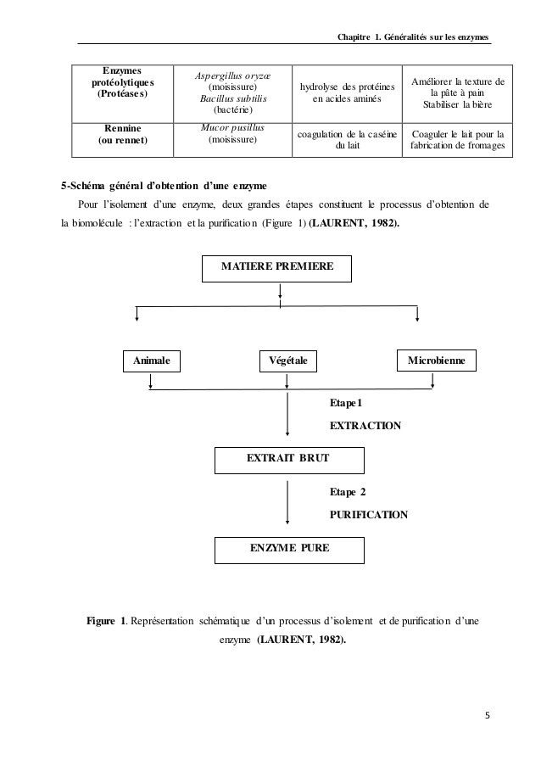

5-Purification des enzymes : La purification est un ensemble d’opérations visant à enlever toutes les impuretés d’un extrait brut contenant l’enzyme d’intérêt. En principe, n'importe quelle méthode destinée au fractionnement de protéines peut être employée pour la purification d'enzymes (ILLANES, 2008).
La purification d’une protéine donnée passe par l’étude de différents critères la caractérisant, et permettant de la séparer des autres molécules (taille, forme, charge…) (CEZARD, 2009).
La purification des enzymes a comme objectifs essentiels d’avoir :
* Un maximum du rendement de l’enzyme ;
* Un maximum de pureté possible ;
*Un maximum de son activité catalytique.
Méthodes de purification des enzymes : Les méthodes sont celle utilisées dans la purification des protéines. On peut désigner les différentes méthodes en fonction de leur propriété générale de purification (CEZARD, 2009) :
• Méthodes basées sur les différences de solubilité :
- Précipitation Les techniques de précipitation consistent à rendre une protéine insoluble dans un solvant donné. Cette solubilité dépend de l’hydratation de ces protéines, de leurs structures et leur PH. (CEZARD, 2009).
2- Précipitation différentielle au sulfate d’ammonium [(NH4)2SO4] La précipitation différentielle est une technique plus douce qui préserve en générale la structure, et donc la fonction des protéines (peu dénaturante, elle n’altère pas non plus l’activité des éventuelles enzymes (CEZARD, 2009).
• Méthodes basées sur la taille des molécules.
• Méthodes basées sur les propriétés ioniques.

الحركية الإنزيمية لمادة تفاعل واحدة ( 3- Cinétique enzymatique à un seul substrat
Il y a trois phases :
0 T : phase pré-stationnaire, [ES] augmente, très rapide.
T T₁ : phase stationnaire, l’enzyme est saturée par son substrat, la réaction est dite d’ordre 0 (nul), [ES] est maximale, l’enzyme est saturée par son substrat.
T₁ ∞ : phase post-stationnaire, [S] diminue.
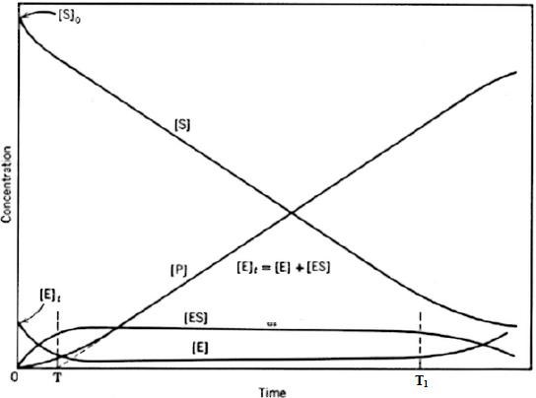

[
S
]

:
concentration du substrat,

[
P] concentration du produit,

[
ES] concentration de la combinaison enzyme
-
substrat.

Les différentes phases de la réaction
Enzymatique

نموذج الحركة ل Michaélisيسمح بدراسة الخواص الحركية للإنزيمات˛ وتتم الدراسة في المرحلة الثابتة للتفاعل الإنزيميPhase stationnaire de la réaction enzymatique. للبرهان علي معادلة السرعة نتبع الخطوات التالية:
K+1 _{k+2}
E+S ES E+P (1)
k -1 _{k-2}
k₊₁ = constante de vitesse de la réaction aller E + S (ثابت السرعة للتفاعل الأمامي)
k₋₁ = constante de vitesse de la réaction ES (ثابت السرعة للتفاعل العكسي)
k₊₂ = constante de vitesse de la réaction de ES en E + P.
k₋ ₂= constante de vitesse de la réaction de E + P en ES .
تتم دراسة الحركية الإنزيمية في بداية التفاعل ( بداية المرحلة الثابتة) و عندها يكون تركيز مهمل و الخطوة العكسية غير مؤثرة علي الحركية و منه يمكن كتابة المعادلة كما يلي:

K+1 K+2
E + S ES E + P (2)
K-1
يمكن قياس النشاط الانزيمي من خلال تتبع سرعة التفاعل˛ ويمكن حساب السرعة من خلال العلاقة التالية: (3) v_{i} =+ d(P) /d(t) ou –d(S)/ d(t)
و بما أن تشكل الناتج أو اختفاء مادة التفاعل يتناسب مع تفكك و تشكيل المعقد الوسطي حسب الحالة فانه يمكن كتابة:
v_{i} = K₊₂ (ES) (4)
يتكون (ES) في كل لحظة زمنية وفقا لمعدلة من الدرجة الثانية:
E + S ES (5)
و يختفي في كل لحظة و فقا لمعادلتين من الدرجة الأولي:
ES E + S et ES E + P و منه (6) + d(ES) / d(t) = K+1 (E) (S)
-d(ES) /d(t) = k-1 (ES) +K+2 (ES) (7)
بما أن الدراسة تتم في المرحلة الثابتة و التي تتميز ب (8) +d (ES) / d(t) = 0 و منه:
= K₊₁ (E) (S) (9) k₋₁ (ES) + K₊₂ (ES)
اعتمادا علي نظرية المحافظة علي المادة فان: (10) E _{total} = e _{libre} + ES _{lié}
e = E_{t} - ES (11)
نعوض بقيمة المعدلة (11) في (9)
K₊₁ (S) [(E_{t} - ES)] = k₋₁ (ES) + K₊₂ (ES) (12)
K₊₁ (S) (Et) = K₊₁ (S) (ES) + k₋₁ (ES) + K₊₂ (ES (13)
(ES) = K₊₁ (S) (Et) / K₊₁ (S) + ( k₋₁ (+ K₊₂ ) (14)
ادا كانت v_{i} = K₊₂ (ES) (4)
فان V_{max} = K₊₂ (Et) (15)
بقسمة المعادلة (4) علي المعادلة (15) نحصل علي المعادلة التالية:
(16) v_{i} (ES)
V_{max} (Et)
نعوض بقيمة المعادلة (14) في المعادلة (16)

K₊₁ (S) (Et)
K₊₁ (S) + ( k₋₁ + K₊₂ ) Vi
(17) (Et) V_{max}
بعد الاختصار و تبسيط المعادلة (17) نحصل علي
(18) Vi = V_{max} × (S)
K_{m} + (S)
وهي معادلة السرعة ل Michalis et Menten و هي توضح العلاقة بين السرعة و الزيادة في مادة التفاعل.
بحيث K_{m} هو ثابت ميكائيليس و نعبر من خلاله عن جاذبية (S) و (E) حيث يتناسبان عكسيا.
و V_{max} تعبر عن السرعة القصوى للتفاعل. و عند هده السرعة تكون جميع المواقع بالإنزيم مشغولة بمادة التفاعل.
يمكن حساب المعايير الحركية للإنزيم انطلاقا من العلاقة التالية :
- من خلال vi = f(s) Michaelis et Menten (1913):
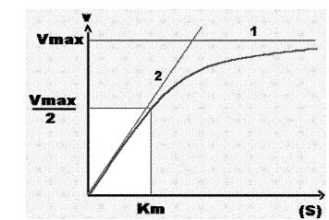
كما هو موضح في الشكل التالي.
كما يمنكن حساب ثابت ميكائيليس رياضيا من العلاقة التالية: K_{M} = K₋₁ + k₊₂ / k₊₁
- 1/vi = f (1/S) :Linweaver et Burk(1934)
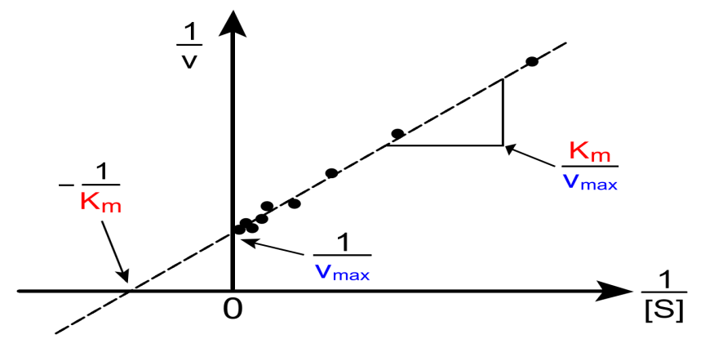
- Eddie et Hofstée (1952): v = f (v/S)

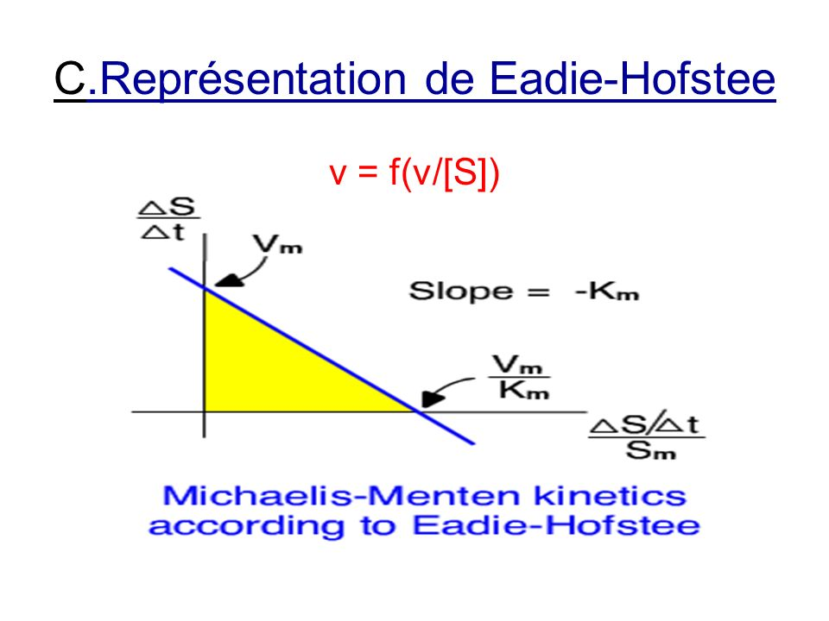
- Hanes (1932) : (S) / V_{max} = f(S)

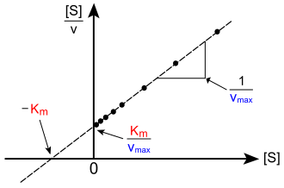
- Dixon : (s)/v = f(s)
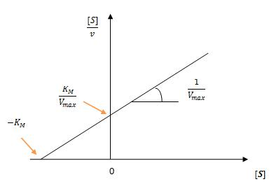

الحركية الإنزيمية و المؤثرات المختلفة3- Cinétique enzymatique et différents effecteurs
يتأثر النشاط الإنزيمي بالعديد من العوامل منها ما يؤثر علي البنية ومنها ما يؤثر علي النشاط˛ هده المؤثرات منها ما له تأثير عكسي أي عند إزالتها تعود الإنزيمات إلي نشاطها الأصلي و هناك مؤثرات ذات تأثير غير عكسي. كما يمكن أن يكون للمؤثرات تأثير ايجابي أو سلبي.
أهم هده المؤثرات درجة الحرارة˛ _{P}H˛ تركيز مادة التفاعل˛ تركيز الإنزيم˛ بعض العناصر المعدنية˛ المثبطات ...الخ.
- تأثير درجة الحرارة علي النشاط الإنزيمي:
تلعب درجة الحرارة دورا كبيرا في النشاط الإنزيمي حيث تعمل:
- التأثير علي زيادة تأين مواد التفاعل و المجاميع الوظيفية بالمركز النشط للإنزيم.
- خفض طاقة التنشيط اللازمة للوصول إلي المرحلة الانتقالية.
- زيادة حركية كل من S و E و بالتالي أكثر جاذبية و ارتباط. و درجة الحرارة التي يكون فيها النشاط اعظمي تسمي بدرجة الحرارة المثلي. Température optimal.

كلما زادت درجة الحرارة عن درجات الحرارة المنخفضة وصولا لدرجة الحرارة المثلى لعمل الإنزيم تزيد السرعة الابتدائية للتفاعل «Vi» وبتالي زيادة سرعة التفاعل.

أنه كلما زادت درجة الحرارة عن درجة الحرارة المثلى لعمل الإنزيم تتناقص السرعة الابتدائية للتفاعل «vi» وبتالى تناقص سرعة التفاعل .

لكل إنزيم درجة حرارة مثلى له بحيث يكون فيها نشاطه أعظمي (أي يكون عند هذه القيمة من درجة الحرارة في أعلى نشاط له).
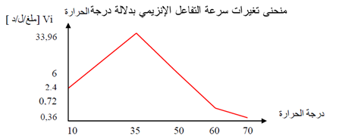
- تأثير درجة _{P}H علي النشاط الإنزيمي: يرتبط النشاط الإنزيمي بدرجة _{P}H الوسط˛ حيث يكون في أقصي نشاطه عند ال _{P}H المثالي و كلما ابتعدنا عن هده الدرجة يمينا آو يسارا قل النشاط الإنزيمي. حيث درجة _{P}H المثالية تسمح بتأين اكبر عدد ممكن من المجاميع الوظيفية للمركز النشط للإنزيم و مادة التفاعل.
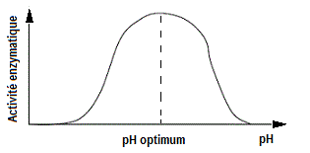
- تأثير الايونات و العناصر المعدنية: الايونات و العناصر المعدنية لها دور بنيوي و أخر وظيفي. بينت أبحاث العديد من العلماء منها تلك الخاصة بBertrand G. أن هناك أكثر من 6 عناصر معدنية تدخل في تركيب المادة الحية وهي : H C N O P S و هناك عناصر أخري ضرورية للنشاط الإنزيمي Fe, Mg, Mn, Na, Si, K, Cl, Cu, Zn, Se et I.

- المثبطات Inhibiteurs: كل مادة لها تأثير سلبي علي النشاط الإنزيمي يطلق عليه مثبط قد يكون لها تأثير عكسي و غير عكسي.
4-1- المثبطات التنافسية Inhibition compétitive
E+S ES E+P
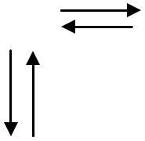

+I
EI
في هد النوع من المثبطات فان لكل من S و I تشابه بنيوي و فراغي و يمكن لكل منهما أن يرتبط المركز النشط للأنزيم. أي هناك تنافس بينهما.
و معادلة السرعة تصبح كما يلي: vi = Vmax × S
S + K_{M’}
K_{M’} = K_{M} (1 + I / Ki )
Ki : constante de l’inhibiteur
K_{M’ :} constante de Michaelis apparente en présence de l’inhibiteur.

يمكن معرفة نوع المثبط و حساب مختلف المعايير الحركية من خلال المنحنى
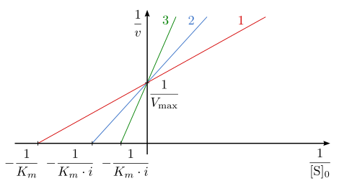

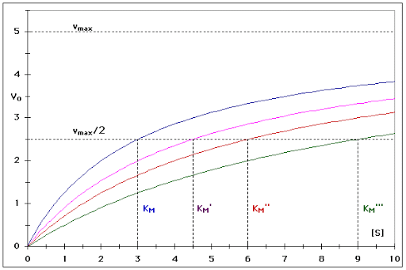
4
-2- المثبطات غير التنافسية Inhibition non compétitive
في هدا النوع من المثبطات فان المثبط يختلف عن مادة التفاعل بنيويا و شكلا˛ و يرتبط بالإنزيم علي مستوى موقع ثاني مختلف عن الموقع النشاط ( أي لا يوجد منافسة بين I و S ). و المعادلة العامة في هده الحالة تكتب كما يلي:

E+S ES E+P
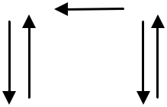
^{+I} +I
EI + S ESI

أما معادلة السرعة فتكتب كما يلي:

V = V_{max} × S
(K_{M} + S) (1 + I )
Ki
في هده الحالة فان:
K_{M}’ = K_{M}
V_{max’} < V_{max}
1 = 1 + ( 1 +I )
V_{max’} V_{max} Ki
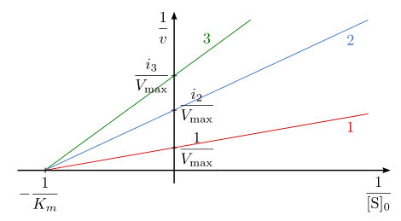
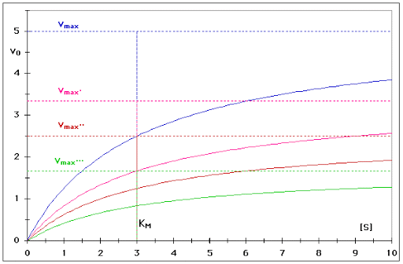
4-3- المثبطات لا التنافسية Inhibition in compétitive
في هد النوع من المثبطات فان المثبط I لا يرتبط بالإنزيم الحر.بل يرتبط فقط بالمعقد الوسطيES المعادلة العامة تكتب كما يلي:
E + S ES E + P
+
I

ESI
أما معادلة السرعة فتكتب كما يلي:
V = V_{max} × S
K_{M} +S ( 1 + I )
Ki

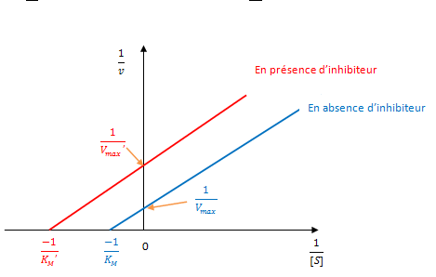

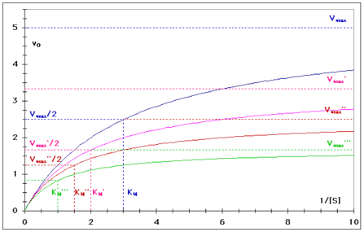

الحركية الإنزيمية لمادتي تفاعل
Cinétique enzymatique à deux substrats

وجد أن اغلب التفاعلات الإنزيمية في الخلية تفز تفاعلات ذات مادتين فأكثر˛ أهم نوع من هد التفاعلات نجد تفاعلات الأكسدة و الإرجاع.
لدراسة هدا النوع من الحركيات نقوم بإضافة مادة تفاعل بكمية كبيرة و تسمي ثابتة و نقوم بتغيير المادة الثانية. و في خطوة ثانية نقوم بالعكس. الخطوتين تتبعان الحركية المكا ئلية. لكن الدراسة الرياضية اكثر تعقيدا. و لهدا وضع 1963 Cleland مفاهيم سميت باسمه لدراسة هدا النوع من الحركيات أهمها:
- يرمز لمسار التفاعل بسهم افقي اتجاه السهم يحدد اتجاه التفاعل
- تمثل مواد التفاعل باسهم عمودية ذات اتجاه من أسفل لأعلي
- تمثل النواتج باسهم عمودية ذات اتجاه من اعلي لأسفل
- يرمز لمواد التفاعل بالأحرف A, B, C et D
- يرمز للنواتج بالأحرف P, Q…
- الإنزيم يرمز له بالحروف E et F
- يحدد عدد مواد التفاعل و عدد النواتج باضافة مقاطع Uni, Bi, Ter ….
يمكن أن نجد نوعين من التفاعلات :
- تتابعية Séquentiel : في هدا النوع من التفاعلات لا يظهر الناتج الأول إلا بعد ارتباط جميع مواد التفاعل.
- غير تتابعية Non séquentiel: في هدا النوع من التفاعلات قد يظهر الناتج الأول و هناك بعض المواد لم ترتبط بعد.
كما يمكن أن تكون التفاعلات إما:
- الحركية المنتظمة التتابعية Mécanisme ordonné (séquencé): هناك ترتيب في دخول المواد و خروج النواتج˛ في هده الحالة هناك اختلاف في جاذبية مواد التفاعل اتجاه الإنزيم.
سوف نعتمد علي نموذج لمادتي تفاعل A و B اللتين ترتبطان وفقا لترتيب معين˛ يمكن تسمية النموذج: Bi Bi Ordoné وهو نموذج نلاحظه عند إنزيمات نزع الهيدروجين.
في هدا النوع من الحركية احدي مواد التفاعل ترتبط أولا علي الإنزيم ثم تتبعها المادة الثانية˛ حسب ما هو موضح بالعلاقة التالية:
Q P B A
E E
K_{A} و K_{B} ثابتي الاتزان لخطوتي التفاعل˛ عند تثبيت A نغير في تركيز B. لتحديد نوع الحركة و لحساب المعايير الحركية يجب أن نمر علي نوعين من المنحنيات أولي Primaire و ثانوي Secondaire.
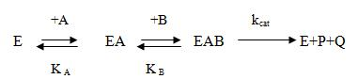
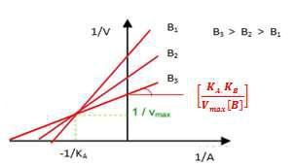

Représentation Primaire : 1/V = ƒ (1/A) : Avec A variable et B fixe
A se fixe en premier suivi par B
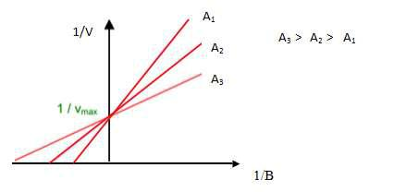

Représentation Primaire : 1/V = ƒ (1/B) : Avec B variable et A fixe
من المنحنين الأوليين يمكن معرفة: نوع الحركة ( منتظمة) + أي المادتين ترتبط أولا A + تحديد Vmax و KA للتفاعل.
A se fixe en premier suivi par B
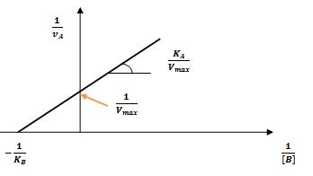
أما لحساب KB فيجب أن نمر للمنحني الثانوي

Représentation secondaire 1/VA ƒ (1/B)
- الحركية العشوائية Aléatoire: لا يوجد ترتيب في ارتباط مواد التفاعل أو خروج النواتج˛ جاذبية مواد التفاعل اتجاه الإنزيم متساوية. مادتي التفاعل ترتبط بطريقة عشوائية علي الإنزيم.
التفاعل يتطلب وجود 4 ثوابت اتزان K_{A}, K_{B}, K’_{A} et K’_{B ˛} في هدا النوع من الحركية ارتباط A و Bيمكن أن يكون بطريقة مستقلة indépendante أي لا يوجد تداخل بينهما أو غير مستقلة dépendante أي يوجد تداخل بين A و Bو قد يكون ايجابي ( ارتباط A يؤدي لزيادة ارتباط B) أو قد يكون سلبي و هو عكس الحالة الأولي.
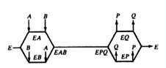

2-1- الحركية العشوائية ذات التداخل Association dépendante: أي أن ارتباط مادة التفاعل A- يغير من جاذبية مادة التفاعل B و العكس صحيح.
KA : constante de dissociation d’EA KB : constante de dissociation de EB
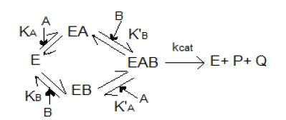
K’A : constante de dissociation de EAB K’B : constante de dissociation de EAB

لكل تركيز من A أو B سرعة التفاعل تتبع قانون Michaelis و السرعة القصوى نحصل عليها عند تشبع الإنزيم بمواد التفاعل A و B. نفس الشيء للحركة السابقة˛ لتحديد نوع الحركة و حساب مختلف المعايير الحركية يجب أولا أن نمر علي المنحنيات الأولية و الثانوية.
-1-1- التداخل الايجابي : في هدة الحالة تقاطع المنحنيات يكون اعلي محور السينات.2
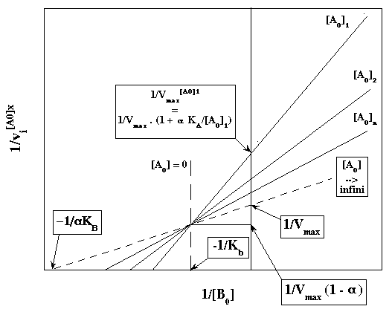
Représentation Primaire : 1/V = ƒ (1/B)
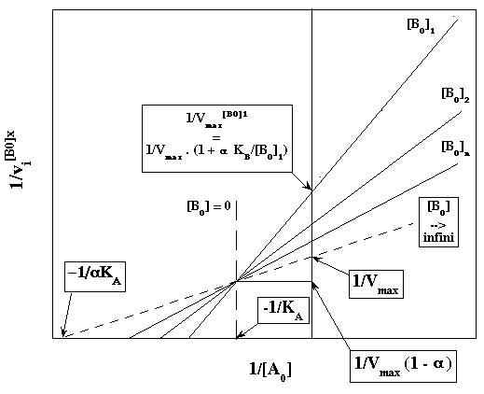
Représentation Primaire : 1/V = ƒ (1/A)
-1-2- التداخل السلبي : في هدة الحالة تقاطع المنحنيات يكون أسفل محور السينات.2

المنحني الثانوي Le graphique secondaire ل Aنحصل عليه انطلاقا من المنحني الأولي ل. Bو يسمح لنا من حساب قيم V_{M} و K_{M}^{A}
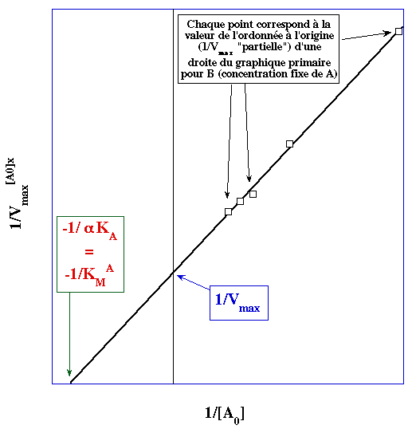
Représentation secondaire 1/ V _{B} ƒ (1/A)
المنحني الثانوي Le graphique secondaire ل Bنحصل عليه انطلاقا من المنحني الأولي ل A و يسمح لنا من حساب قيم V_{M} و K_{M}^{B}.

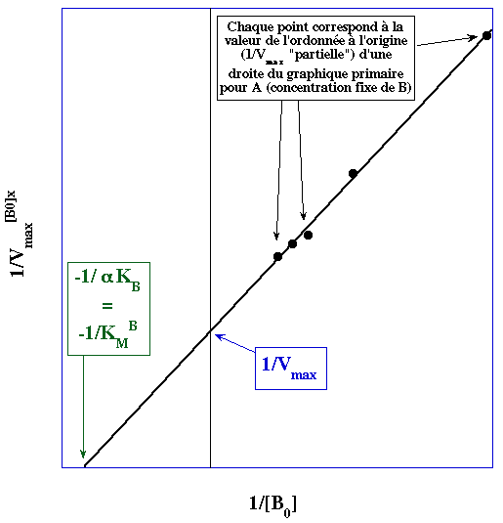
Représentation secondaire 1/ V _{A} ƒ (1/B)

2-1-3- الارتباط المستقل Association indépendante: في هدا النوع من الحركية لا يوجد تداخل بين مادتي التفاعل. و يكون K_{A}= K’_{A} و K_{B} = K’_{B .}
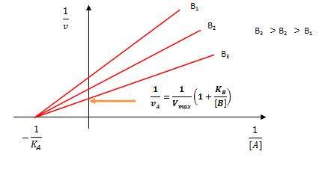
_{و} التمثيل البياني الأولي يكون كما يلي:

Représentation Primaire : 1/v ƒ (1/A)
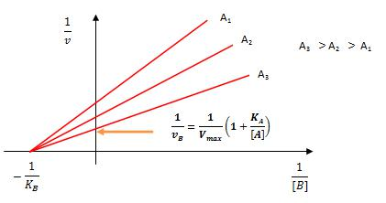

Représentation primaire : 1/ν ƒ (1/B)

تمثيل ثانوي représentation secondaire ضروري لتحديد مختلف المعايير الحركية

Représentation secondaire 1/ν_{A} ƒ (1/B)

- الحركية المنتظمة غير التتابعية : Mécanisme Pin-Pong في هدا النوع من الحركة يرتبط E بمادة التفاعل الأولي التي تخضع لبعض التغيرات و ينتج الناتج الأول P و نحصل علي صورة جديدة للانزيم E’ الدي يرتبط بدوره بمادة التفاعل الثانية B لينتج الناتج الثاني Q.

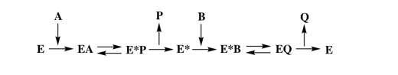

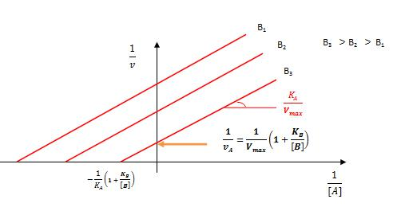
و المنحني الأولي Représentation primaire لهده الحركة كما يلي :

Représentation primaire 1/ν ƒ (1/A)

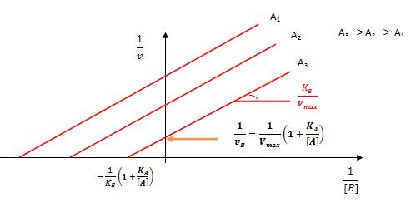

Représentation primaire 1/ν ƒ (1/B)

أما المنحني الثانوي Représentation secondaire
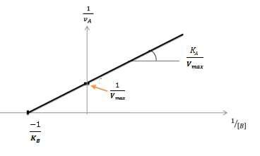

Complexes multi-enzymatiques
الأنظمة عديدة الإنزيمات

تعمل الإنزيمات في الخلية علي شكل أنظمة متعددة بحيث تكون كل مجموعة من الإنزيمات لها ارتباط وظيفي. أي أن ناتج الإنزيم الأول يعتبر مادة تفاعل للثاني وهكذا...و تسمح مثل هده الأنظمة بالثر فعالية للإنزيمات و مختلف المسارات الميتا بوليزمية. كمثال علي دلك: .Glycolyse , cycle de Krebs…
الارتباط يكون داخل الخلية إما بمختلف الأغشية أو ببعض العضيات..الخ.

الإنزيمات هي عبارة عن بروتينات و لكل منها بنية متكيفة مع مادة تفاعلها˛ يمكن أن تكون البنية أحادية forme monomérique او ثنائية ويمكن اكثر من دلك و تسمي ب Enzymes oligomériques.

الإنزيمات الاوليقوميرية Enzymes oligomériques : إنزيمات هده المجموعة تتميز بان ها تملك أكثر من تحت وحدة (plus d’une sous-unité) كما تتميز بوزنها الجزيئي العالي مقارنة بالإنزيمات الأحادية enzymes monomériques. واغلب إنزيمات هده المجموعة تتميز ب :
- داخل خلوية Endocellulaire علي عكس بالإنزيمات الأحادية enzymes monomériques التي في اغلبها خارج خلوية من حيث الوظيفة Exocellulaire.
- تتبع الإنزيمات الاوليقوميرية حركية مختلفة ( Sigmoïde) عن تلك الخاصة monomériques التي تتبع الحركية (Hyperbolique) .

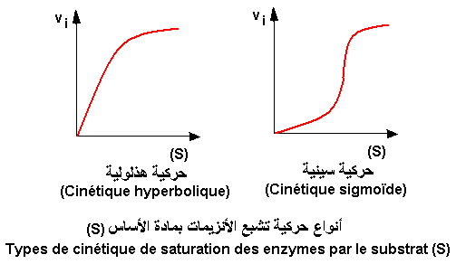
هناك بعض الخصائص للأنزيمات الاليقوميرية تحصلنا عليها من خلال تجربة العلم KLOTZ علي 62 إنزيم اوليقو فكانت النتائج كما هي في الجدول:
عدد الإنزيمات | 17 | 3 | 27 | 3 | 2 | 3 | 7
عدد تحت الوحدات | 2 | 3 | 4 | 6 | 8 | 10 | 12- 60
يتضح من خلال هده التجربة أن:
- اغلب الإنزيمات الاليقوميرية ذات عدد زوجي من تحت الوحدات.
- اغلب الإنزيمات الاليقوميرية ذات 2 أو 4 تحت وحدات.
من جهة أخري قد تكون تحت وحدات الإنزيمات الاليقوميرية متجانسة فيما بينها Identiques و تسميHomopolymères أو غير متجانسة Hétéro ploymères .
Enzymes homopolymères et coopérativité الإنزيمات المتجانسة و التعاون
تتبع إنزيمات هد النوع حركية غير عادية تختلف عن تلك الخاصة بالإنزيمات الأحادية. التمثيل البياني
vi = f (s ) يعطي منحني من الشكل Sigmoïde . المثال الكلاسيكي لهدا النوع من الحر كيات هو تتبع تشبع
Hb (Hémoglobine) ب الأكسجين O₂ . و يمكن تعميمه علي الإنزيمات العديدة.
Hb (Hémoglobine) الكائنات الراقية هو رباعي تحت الوحدات مكون من سلسلتين من نوع $α$ و سلسلتين من نوع $β$ و التشابه الكبير بين النوعين يمكن اعتبار Hb (Hémoglobine) يتكون من 4 تحت وحدات متجانسة.
تتبع حركية تثبيت الأكسجين علي Hb يعطي منحني Sigmoïde و يمكن تفسير دلك من خلال التداخل و التعاون بين تحت الوحدات فيم بينها. بحيث في غياب مادة التفاعل تكون تحت الوحدات لها نفس الخواص الحركية.
بمجرد ارتباط تحت الوحدة الأولي بمادة التفاعل تؤثر علي زيادة جاذبية تحت الوحدة الثانية و ارتباط الأولي و الثانية يساعد في ارتباط الثالثة ..الخ. و تسمي مثل هده الحالة بالتعاون الايجابي. أما التعاون السلبي فهو عكس هده الحالة.
يمكن معرفة نوع التعاون هل هو ايجابي أو سلبي من خلال علاقة Hill 1910
Y = S^{nH}
^{K +} S^{Nh}

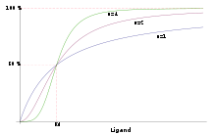

Y : Sites occupées. S : Substrat ou Pression de l’O_{2.} K : Constante de dissociation.
n^{H} : coefficient de Hill. n : nombre de sous unités. (1 < n^{H} < n)
Pas d’interactions entre les sous unités, donc pas de coopérativité. Si n^{H} =1 :
Si n^{H} > 1 : existe une coopérativité positive.
Si n^{H} < 1 : existe une coopérativité négative.

إضافة إلي الهيموغلوبين فان معادلة Hill يمكن تطبيقها علي الإنزيمات الاوليقوميرية و التي تتناسب فيها سرعة التفاعل الإنزيمي مع الزيادة في تركيز مادة التفاعل وفقا لنموذج السلوك التعاوني بين تحت الوحدات.
و كمثال علي دلك إنزيم Phosphofructokinase و الذي يحفز تفاعل فسفرة :
Fructose 6-P + ATP 1, 6 Bi fructose + ADP
Enzymes allostériques (Régulation enzymatique)
تلقب الأنزيمات المنظمة (Enzymes régulatrices) التي تساهم في تنظيم المسارات الأيضية (Chaînes métaboliques) بالأنزيمات ذات الموقع الآخر أو الأنزيمات الألوستيرية (Enzymes allostériques) و ذلك لكون الأنزيم يتوفر على نوعين من المواقع، منها الموقع النشيط (active site, Site actif) الذي ترتبط به مادة التفاعل (Substrat) و الموقع المنظم أو الموقع الألوستيري (Site régulateur, site allostérique).
و الذي يستقبل العنصر المحفز على التنظيم والذي يكون مثبطا يدعى 'مثبط ألوستيري (Inhibiteur allostérique) أو منشطا يلقب ب'منشط ألوستيري (Activateur allostérique). أقترح أسم 'الأنزيمات ذات الموقع الآخر (الأنزيمات الألوستيرية) في إطار دراسة التثبيط التنافسي الذي يحدثه الناتج الأخير في المسارات الأيضية .
في معظم أنظمة متعددة الأنزيم (Systèmes multienzymatiques) يكون الأنزيم الأول في السلسلة منظما لسرعة النظام ككل ويسمى هذا الأنزيم : بالأنزيم المنظم أو الأنزيم الألوستيري أو إنزيم المفتاح الذي يخضع عادة للتثبيط الرجعي (Rétro inhibition) بالناتج النهائي للسلسلة .(Produit final de la chaîne)
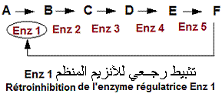
يوجد العديد من الأنزيمات المنظمة داخل خلايا الكائنات الحية و هي تنتمي إلى سلاسل متعددة الأنزيم بمسارات أيضية مختلفة.
كمثال علي هدا النوع من الإنزيمات : Thréonine désaminase.
تمتاز البكتريا بتكوين حمض أميني أساسي بالنسبة للإنسان و ذلك انطلاقا من مواد أولية بسيطة توجد بخلايا هذه الكائنات الدقيقة. يتعلق الأمر بحمض الإزولوسين (Isoleucine, Ile, I). تقوم سلسلة متعددة الأنزيم على تحفيز تحويل الحمض الأميني، تريونين (Thréonine, Thr, T) إلى Isoleucine بواسطة خمس خطوات محفزة بالإنزيمات.
الأنزيم الأول في السلسلة وهو Thréonine désaminaseيثبط بشدة بالإزولوسين الذي يمثل الناتج النهائي للسلسلة (أنظر الرسم التالي) ويعرف هذا النوع من التثبيط بالتثبيط الرجعي (Retro inhibition .
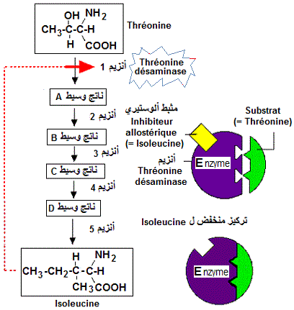
effecteurs des enzymes allostériques مؤثرات الإنزيمات الالوستيرية
حسب العالم Monod Wyman et Changeux (1965) هناك 03 أنواع من المؤثرات:
- المؤثر المتجانس Homotropiques: مادة التفاعل هي نفسها تلعب دور المؤثر.
- المؤثر غير المتجانس Hétérotopiques : المؤثر يختلف عن مادة التفاعل.
- المؤثر المتجانس Homo-hététropiques: في هدا النوع الإنزيم له نوعين من المؤثرات ( مادة التفاعل و مادة تختلف عن مادة التفاعل).

آلية تنظيم عمل الإنزيمات Mécanisme de régulation de l’activité enzymatique
قبل البدء في شرح آلية التنظيم اتفق العلماء علي أن تحت وحدات الإنزيم له شكلين:
- الشكل المسترخي Relâchée (R): و هو الشكل الذي له جاذبية عالية اتجاه مادة التفاعل.

- الشكل المتوتر Tendue (T): و هو الشكل الذي له جاذبية قليلة و منخفظة اتجاه مادة التفاعل.

وضعت فرضيتين لشرح سلوك هدا النوع من الإنزيمات:

1- النموذج ألتتابعي Modèle séquentiel ou modèle KNF (KOSHLAND, NEMETHY, FILMER, 1966) ينص علي أن تحت وحدات الإنزيم في غياب مادة التفاعل أو مادة ارتباط يكون كلية علي شكل R أو علي يكون علي شكل T.
ارتباط تحت الحدة الأولي بمادة التفاعل الأولي يؤدي إلي تحولها إلي الشكل R. تحول تحت الوحدة الأولي يساعد و يسرع في تحول تحت الوحدة الثانية من T إلي R الخ...
في هده الفرضية فان التحول من شكل لأخر تتحكم فيه نوع المادة المرتبطة بالإنزيم.
و التحول يكون تدريجيا مما يؤدي لظهور الأشكال الهجينة الشكل ( A ).
2-النموذج MONOD-WYMAN et CHANGEUX (MWC): في غياب أي مادة ارتبط فان تحت وحدات الإنزيم في تحول مستمر بين الشكلين R و T.
التحول و الاتزان من شكل لأخر تحدده نوع المادة المرتبطة.
و الانتقال يكون بصفة كلية دون المرور علي الاشكال الهجينة ( الشكل B ).

